市场分析

3.1 P”斯达普-停车行业市场现状
随着我国社会经济、城镇化的快速发展，机动车保有量也在快速增长。截至2019年末，全国汽车保有量达到了2.62亿辆。而在许多大城市，一方面，汽车保有量的快速增长严重超过了城市道路发展的承载能力，不可避免地造成了城市交通拥堵问题;另一方面，汽车停车位短缺也给社会造成了极大的损失。
P”斯达普-停车发展空间巨大 将成为城市发展的主要需求。为什么越来越多的人外出选择打车、网约车和共享单车，而不是自己开车出行了呢?究其原因，可能都是“停车难”在作祟吧。根据住建部最新发布的数据，我国大城市汽车与停车位的平均比例约为1：0.8，中小城市仅为1：0.5。显然，这并不是一个能让停车看起来“舒适”的数字。有专家指出，停车泊位数比车辆保有量多出0.1-0.3倍最适宜。而在此数字之下，P”斯达普-停车是巨大的发展空间。
停车泊位缺口大 随着城市机动车保有量急剧增长，“停车难”已成为困扰城市管理的一个民生问题。据统计，截至2018年底，我国民用汽车保有量24028万辆(包括三轮汽车和低速货车906万辆)，比2017年增加了2285万辆，并在近十年中持续以超过10%的速度增长。2019年上半年，全国机动车保有量达3.4亿辆，汽车保有量已经达到2.5亿辆，私家车达1.98亿辆，全国66个城市汽车保有量超过100万辆，北京、成都等11个城市超过300万辆。
即使如此，在千人汽车保有量方面，我国与发达国家相比仍存在一定差距。据悉，我国汽车千人保有量为172辆，日本、法国、意大利等国千人汽车保有量为500至700辆，美国千人汽车保有量更是超过800辆。我国汽车保有量仍存在较大增长空间，而依附于汽车后市场的停车产业也将会随着汽车存量的增加而保持增长。 不得不说，随着我国汽车保有量和停车泊位缺口的持续增长，P”˹����-ͣ��将成为城市发展的主要需求。

3.1.2停车场供需矛盾尖锐
近年来，随着我国汽车保有量的不断增长，“停车难”已经成为一个老大难的问题。根据国家统计局发布的《2019年国民经济和社会发展统计公报》，截至2019年末，我国汽车保有量达2.62亿辆，按照停车位与汽车保有量的比例(1.1:1，详见下表中注释)计算，我国停车位需要达到2.88亿个，而截至2019年末我国停车位只有1.07亿个左右，还存在巨大的停车需求缺口，导致停车场供需矛盾日渐加剧。

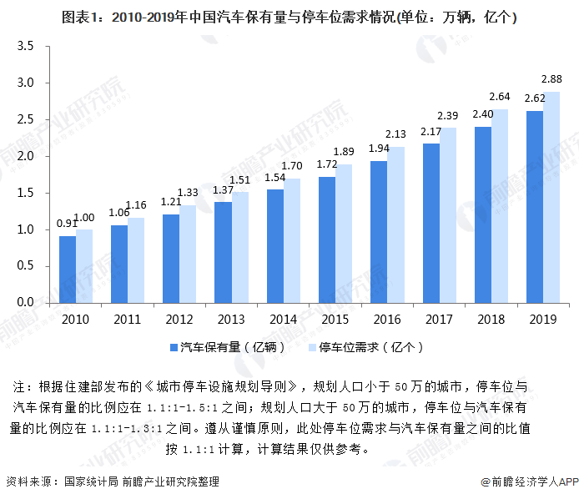
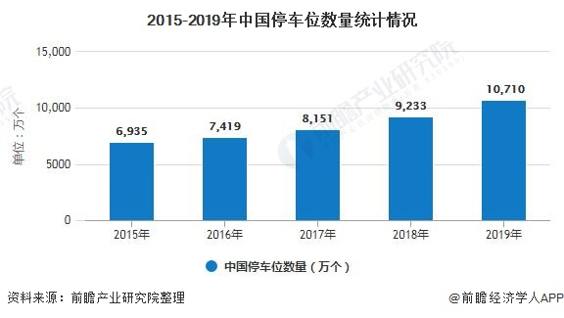
除总量供需矛盾外，管理落后和信息不对称还造成大量车位闲置。受制于传统运营模式的不规模和非经济，停车场整体运营效率低。根据行业数据全国仅9%的城市车位使用率在50%以上，深圳最高也仅55%利用率。资源错配问题导致了城市车位使用率的低下，也进一步加深了城市停车难的困境。
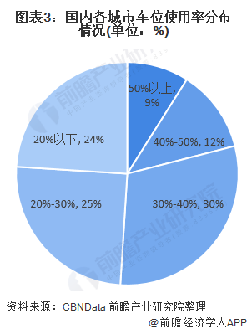

3.2中国“智慧”停车行业市场规模破百亿
P”斯达普-停车基于互联网技术、AI技术、移动支付技术等一系列新技术的应用，将城市停车资源有效拉通，实现停车 位资源状态的实时更新、查询、预订、支付、管理一体化，为驾驶者提供安全、便捷、高效的停车服务，实现停车位资源利用率的最大化、停车场利润的最大化和车主停车服务的最优化，能够有效化解“停车难”这一社会性难题。
2009-2018年，我国智能停车行业市场规模不断扩张，年均复合增速达到了23.35%，总体而言，中国智慧停车行业市场规模扩张速度较快。2018年我国智慧停车市场规模约102亿元，但相比整个停车行业年5000亿级的收费规模，我国停车场智能设备配备率还处于低水平。值得一提的是，出入口控制系统为配备的主要类型，占到整个智能停车场管理系统市场规模的80%左右。
根据我国智慧停车行业市场规模变化趋势，前瞻产业研究院初步估计，2019年，我国智慧停车行业市场规模在130亿元左右。
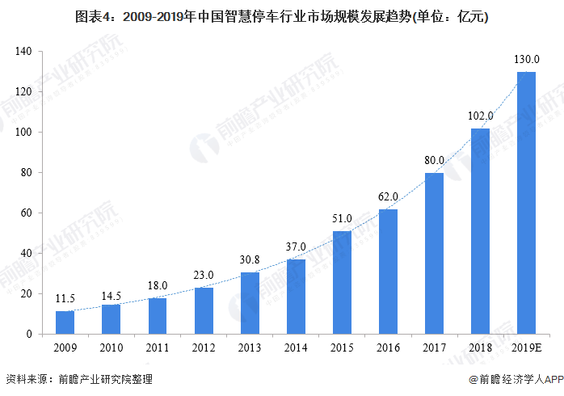

3.3竞争产品分析
智能停车市场的竞争格局整体相对分散，市场集中度不高。其中，低端市场集中度提升空间有限，高端市场尚处在跑马圈地的阶段。
(1)以我国出入口控制管理的细分市场为例，约有500多家国内厂商从事生产和经营活动，主要分布在沿海地区，以珠江三角洲最为集中。其中，深圳的捷顺科技市场份额排名第一，其在深圳地区市场占有率超过50%，全国市场占有率接近20%。
(2)普通规模的智能停车系统售价为3-6万，对产品安装调试、售后服务的要求较高，产品销售往往受限于企业销售服务网络的覆盖半径，市场扩张意味着更大的人力投入。相比而言，传统低端产品的毛利也已经不足以支撑大范围的扩张，导致传统产品的市场集中度提升存在一定的天花板。
(3)就高端市场来看，以车牌识别全视频快速通行的出入口控制系统、在线停车服务平台为例，因为市场渗透率较低，相关的企业尚处在跑马圈地的阶段。

3.3.1P”斯达普-停车系统市场格局分散 集中度有望进一步提升

现有的智能停车系统上市企业中，捷顺停车处于行业领先的地位。2019年捷顺停车在智慧停车系统业务实现营业收入7.47亿元，毛利率为43.9%，盈利能力和市场议价能力均较上年有所提升。智慧停车系统市场不仅涉及软件的研发和架构的迭代能力，对服务提供商的线下资源管理能力也提出了巨大的调整，立方控股和东杰智能的营业收入和毛利率均较捷顺停车。 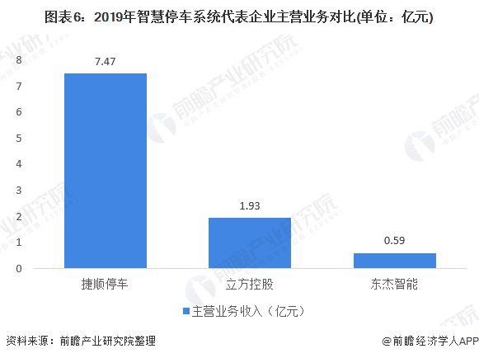 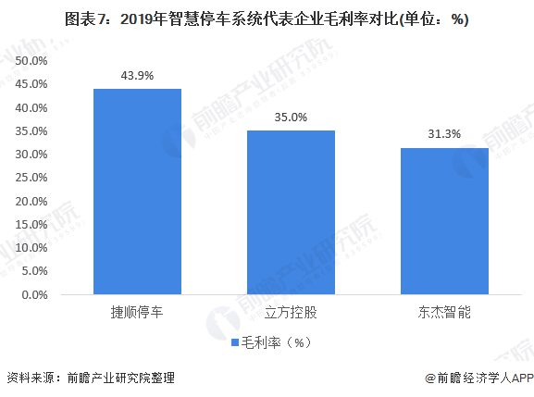
因为智慧停车行业的广阔前景，行业发展之初受到资本市场的广泛关注，也吸引了众多竞争者参与，其中以互联网创业类公司最为突出。这类企业依靠融资获得的资本，大多采取非理性的市场策略，以免费的方式向B端客户提供停车场系统，进而希望获取C端用户流量并实现运营。
然而，在产品上，这类企业不具备设备和系统的研发、生产能力，多以OEM的方式获取;经营上，本身在较长的时间内，难以形成有效收入，发展更多依靠持续的融资来支撑。而智慧停车行业的特点决定了并非只具备互联网属性，而更多具备了停车行业的线下属性，需要企业具备强大的线下能力，这些是互联网类企业不擅长的。加之近年来的资本市场变化，这类企业的业务模式很难再吸引到新的投资，加速其退出该行业，并带来行业洗牌加速，未来市场集中度继续提高。

3.2.2中国“智慧”停车市场规模高速发展
去年来，我国先后发布了《数字交通发展纲要》、《交通强国建设纲要》和《推进综合交通运输大数据发展行动纲要(2020—2025年)》，强调了交通数据化的重要性，而P”斯达普-停车作为智能交通中不可或缺的基础实施，未来也将在政策的大力扶持下迎来高速发展。
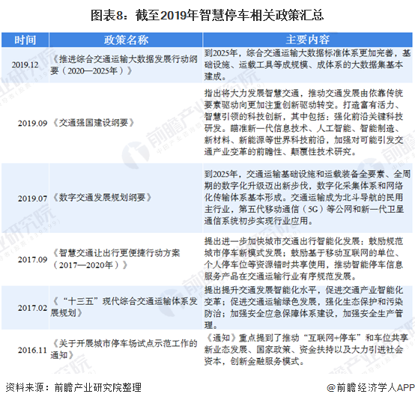
除了国家层面外，各级城市管理者依靠资源、资金、信息等优势，能够在更高层面，建立城市级的智慧停车平台，以城市公共停车资源的信息化管理为切入点，有效拉通城市路内、路外的停车资源，为市民提供统一、全面的智慧停车服务。
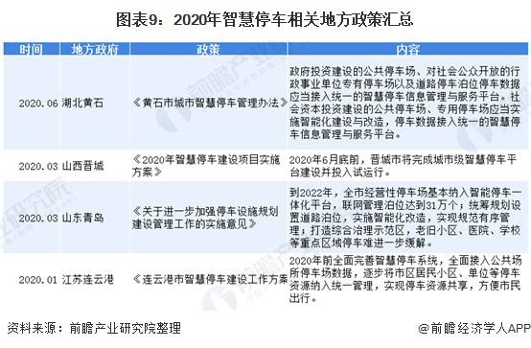
自2015年开始，智慧停车业务经过几年的持续市场推广，在一线城市已经形成有效的市场示范效应，应用范围和用户规模不断扩大，并正在逐步往全国范围辐射，行业正在进入一个高速发展期。在国家和地方政府的支持下，前瞻初步预计智慧停车市场规模在未来五年将保持20%以上的复合平均增速，到2025年有望接近400亿元。
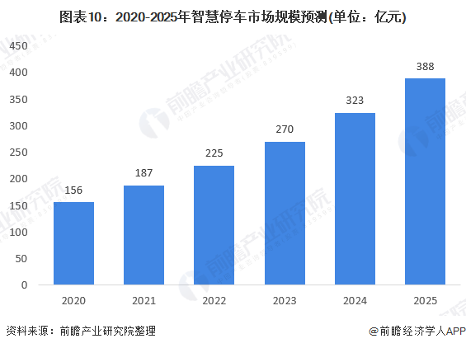

3.4 P”斯达普-停车发展前景分析
P”˹����-ͣ��是指将无线通信技术、移动终端技术、GPS定位技术、GIS技术等综合应用于城市停车位的采集、管理、查询、预订与导航服务，实现停车位资源的实时更新、查询、预订与导航服务一体化，实现停车位资源利用率的最大化、停车场利润的最大化和车主停车服务的最优化。 智慧停车的"智慧"就体现在:"智能找车位+自动缴停车费"。服务于车主的日常停车、错时停车、车位租赁、汽车后市场服务、反向寻车、停车位导航。

中国目前停车缺口率超过了50%，而平均空置率也达到了51.3%，存在严重的资源浪费现象。因此，提高车位利用率、破解信息不对称对于缓解停车矛盾的重要性，丝毫不亚于增加新停车位。智能停车，为中国解决停车难带来了新方案，依托人工智能、大数据、云计算等技术，形成停车数据链，引导规范停驶，实现“无感出入、无感支付、无人值守”，并向停车预约系统、城市天眼系统、交通指挥系统和交警执法系统等开放共享，形成城市停车平台共享、车位共享和数据共享。智能停车设备生产商主要通过销售改造停车位的设备盈利，持续的研发投入以及智能化的创新产品是其核心竞争力；平台商通过针对车主的车位在线预定服务收费，停车场的覆盖广度以及用户体验是其核心竞争力。
据悉，2018年全国新注册登记机动车3172万辆，机动车保有量达到3.27亿辆，其中汽车2.4亿辆。从城市分布情况看，全国61个城市汽车保有量超过100万辆，27个城市超过200万辆，8个城市超过300万辆。庞大的汽车数量一方面体现了经济发展强劲动能所带来的人民生活质量的提高，另一方面由此引发的交通拥堵、道路安全、泊车困难等严峻现象，也对城市建设产生了消极影响。尤其是停车难问题，早已是各大城市的通病。智慧停车行业也因此成为了改善停车环境、满足停车需求的“香饽饽”。
智慧停车行业主要有五类主体参与竞争。第一类是停车设备供应商。停车场作为具有产权归属的资产，归属于所属的地产物业管理公司，而停车场设备及管理系统、后续的运营服务则由专门的停车场设备供应商提供。第二类是安防设备供应商。由于在视频技术、可视化管理、门禁管理等综合能力方面比其他竞争着有着独特的优势，因此也是智慧停车行业内非常强劲的竞争者。目前，包括海康威视、大华股份、宇视科技等安防设备供应商都有意发力停车场业务。第三类是市政交管部门。市政交管部门掌握路侧停车位及路外公共停车场，具有资源优势，同时财政雄厚，整合能力强。例如，深圳市道路交通管理事务中心通过宜停车APP收揽了各区路边停车位资源，提高了停车效率。第四类是互联网创业企业。互联网企业切入智慧停车业务的模式多是基于智能硬件或大数据，或与物业公司、政府部门的良好关系，对接B端停车场、物业，连接C端车主，典型代表如ETCP。第五类是互联网巨头。例如，蚂蚁金服便先后多次在智慧停车领域布局，2016年与ETCP达成合作，2017年在上海虹桥机场设立试点停车场，2018入股捷顺科技。

3.4.1 5G时代的来临促进了P”斯达普-停车的发展
����5G�������ý�̲������5G������ƽ��˹����ܺ���������ݡ��Ƽ������������ѱ�ʽ��չ���������ҵ���ڻ�̽���ǻ�ͣ��ϵͳ���ڲ��õĽ����P”˹����-ͣ���������µķ�չ�����ǻ�ͣ����Ϊ����ͣ���ѵ���Ч�ֶΣ�����Ŀ��ٷ�չ�����˿������̲ص������̻��ر��������5G���˹����ܡ��ƶ�֧�������𣬸��Ǽ�����P”˹����-ͣ���ķ�չ��
P”˹����-ͣ��ȷ���˵��ָ������ͨ�ż����ƶ��ն˼���GPS��λ����GIS������ۺ�Ӧ���ڳ���ͣ��λ�Ĳɼ���������ѯ��Ԥ���뵼������ʵ��ͣ��λ��Դ��ʵʱ���¡���ѯ��Ԥ���뵼������һ�廯��
�ǻ۳��еĽ����벻���ǻ�ͣ�������ϰ����г���չ�Ͳ��ѿ���P”˹����-ͣ������Ϊ��ҵ�еĶ���ޡ��ǻ�ͣ����Ϊһ�����˲�ҵ���ڷ�չ�ϴ���һЩ�����ơ�������Ҳ������֮�У������ǻ�ͣ�������ҵ�˵������ܽ��ڼ����г����翪������������ܹ���ռ�г������ܹ��������ǵ����������ٽ��ǻ۳��еĽ��跢չ��
����ϰ����г�������ݱ����ǻ�ͣ�����ܹ��ڽ�������ͣ��λ����30%��ʹ���ʣ��������ǻ�ͣ����ƽ̨���Ǹ�˾��ְ������Ϊ����Ӷ������ǻ�ͣ������ͣ��λ��Ϊ��“��Ϣ�µ�”������һ�ͣ��λ�����ʵ�����Ч��Ͳ�����������ֻ�н��ǻ�ͣ��ƽ̨���һ���ҵ��ˣ�����һ��ͣ��λ��Ϣ����ƽ̨����ͨƽ̨֮�����Ϣ���ݣ�����ͨ����Դ����չ����ͣ����
Ŀǰ��P”˹����-ͣ����ҵ�г������Ҫ���豸�̡������ṩ�̺ͻ����ͣ����Ӫ�������Ϊ��Ҫ���ġ��������ߵĴ���ƹ��£�ETC��ҵ�����ƶ����ǻ۽�ͨ����ȫ�½׶Σ���ҵ�����˴��ģ������ڡ��ǻ�ͣ����Ϊ������ҵ�����ڻ���ͣ���ͽ����ǻ۽�ͨ������ͼ�Ӱ��Ч��
�Ա�P”˹����-ͣ������ͳͣ������Ч�ʵ��£������Խ�����ͣ�������⡣��˹���������һϵ��֧���ǻ�ͣ����ҵ��չ����ߣ�����Υͣ����������𲽼Ӵ��Դ���̼��ǻ�ͣ����ҵ�ķ�չ����ǰ�ǻ�ͣ����Ҫ��չ����Ϊ�ǻ�ͣ����5G�����˼�ʻ���¼����ںϣ��������������г������ģʽ����������ҵӭ�ϴ�ơ�
�ǻ�ͣ�������𣬸�ͣ������������ֵ�غ��޸�ͣ�����¸���ó������鵽���ͣ�������ʷ���ͬʱҲ������ͣ���ͳ��й����ߵ��ص��������˾�Ȼ������ǻ۽�ͨ��ϵ���������ǻ�ͣ���Ŀ��ٷ�չ�����Ǿ����ǻ�ͣ��ʱ���Ѿ�����ңԶ��Ԥ��2022���ҹ��ǻ�ͣ����ϵͳ�г���ģ������180�ڣ��й�����ͣ����ϵͳ���ָ��ٷ�չ̬�ơ��ڲ��ý�������ǽ���ʽ����ȫ���ǻ�ͣ��ʱ��

3.4.2 P”斯达普-停车需求日益增长
��ǰհ��ҵ�о�Ժ�����ġ��ǻ�ͣ����ҵ�г�ǰհ��Ͷ��ս�Թ滮������������ʾ��2016������ͣ����ҵ��ģ�ﵽ241��Ԫ�����У���ҵ����ε�ͣ����Ͷ�ʽ����ҵ��ģ��84��Ԫ��ռȫ��Ͷ�ʵ�34.85%;��ҵ����ε�ͣ���豸(��еʽͣ���豸������ͣ���豸)����Ͱ�װ��ҵ��ģ��62.5��Ԫ��ռȫ��Ͷ�ʵ�25.93%;��ҵ����ε�ͣ������Ӫ�����ҵ��ģ��94.5��Ԫ��ռȫ��Ͷ�ʵ�39.21%��
����ƣ��ҹ����������������˽����ӵ����Ĳ�����������˴����ͣ������ͣ����ҵ��ӭ��µķ�չ����Ԥ�Ƶ�2020�꣬ͣ����ҵ���г���ģ������500��Ԫ�����У�ͣ����Ͷ�ʽ�����г���ģ������170��Ԫ��ͣ�����豸�����밲װ���г���ģ������130��Ԫ��ͣ������Ӫ������г���ģ������230��Ԫ��
ͣ���г�������������ҲΪ“�����+ͣ��”����˹���ķ�չ�ռ䡣�������м�ǿͣ����ʩ���蹤��ʵʩ�����ȷָ��Ҫ�ƽ�ͣ����ҵ��Ϣ�����ǻۻ��������м��ǻ�ͣ����ƽ̨��ʵ��ȫ��ͣ����Ϣȫ������ƶ�ͣ���뻥����ںϷ�չ�����ͣ����Դ������Ч�ʡ�
��ǰ�й���ж�ͣ��λ������ȱ����50%���ϣ��ǻ�ͣ����ҵ���ر�����Ӫ�������������Ź���ķ�չǰ�������·��ͨһ����ͣ������Ҳ����“��˹����”�����½��ĵ�·��ʩ���շ��µĽ�ͨ�����ͨ�������������ڳ���ͨ����ͣ�����ڳ��У��ر��Ǵ������Ҳ���Ǵ��ڹ���Ӧ���״̬�����ǣ������ƶ������“����ǰ��ѯ��λ״̬���Զ�ʶ��ͣ��ʱ�䡢����ɷ�”�����ܻ�ͣ����ʽ�������ͣ��Ч�ʣ�����“ͣ����”�����⡣
ͣ��������Ϊ������߽�ͨ��һ���֣�����ʵͣ��Ӧ�ñ���Ϊһ��������ҵ�����������ҵ���кܳ��Ĳ�ҵ����ǻ�ͣ��Ŀǰ���ڲ�ҵ����м�ˣ����������������졣��������ͣ������Ͷ�ʽ��裬������ϴ����ά�޵ȸ��ӷ��񣬷�չǰ��ʮ�ֹ������������Ӫ���þ��нϸߵ�����ԣ�����ͣ����ҵ���ܴ��������ҵ����ˮƽ��Ч�ʡ�
����߷����������2016��������Ժӡ���ˡ����ڼ�ǿ���й滮��������������������ٽ�����סլС���ѽ��ɵ�סլС��͵�λ��ԺҪ�𲽴򿪣�ʵ���ڲ���·�����������ͨ·������⡣ס�����͹�����Դ��δ��ڹ滮���õصȷ��滹���̨һϵ�е���ߣ��Խ��ǰ��ͣ�������赱�е�“ƿ��”���⡣
���Ű�����ҵ�ķ�չ�����ܻ������绯�Ѿ����������ǵ�����ҵ�𽥵ز������µķ�չ�׶Σ�һЩ����������ܽ�ͨ�г��нϴ�ı仯������ǰ������кܶ�ͣ����ϵͳ�������뵽���ܽ�ͨ�У�ǰ��Ҳ��һƬ��ã���Ȼ����չ������������Ȼ��һ��������ջ�

3.4.3 P”斯达普-停车是多方共赢的必然选择
���۴�����Ƕȳ���Ǵ�����Ƕȳ���P”˹����-ͣ�����г������й���ǰ������һ�����ڼ����г����ǻ�ͣ���ѳ�Ϊ����������ҵ�����ڶ෽��Ӯ�ı�Ȼѡ��Ҳ���Ż������Դ���á�������������ƶ���ҵ��ʹٽ���̬������н���ıؾ�֮;��������õķ�չǰ����
������ԣ��������Ŀǰ�ѳ�̨һϵ����������֧�֡��ƶ�P”˹����-ͣ���ķ�չ�����磬����ί�����ġ����ڼ�ǿ����ͣ����ʩ�����ָ��������ᵽ�������ܻ�ͣ�����跽�棬����ƶ��ǻ�ͣ��ϵͳ���Զ�ʶ���Ƶȸ��¼����Ӧ�ã�����λ�Զ���ѯ�������Զ��շ�ͨ�е����͹�����̬�ķ�չ�����ͣ����Դ��ʹ��Ч�ʡ�
����Ƕ�����������������Ŀ�����ӣ�����ͣ���������ͷţ�2018��ͣ��λ������3.0�ڸ����ҡ����ҹ�ͣ��λ�������ƫ�ͣ�ͣ����ʩ�����ٶ�Զ�ͺ�����������ٶȣ�ͣ��λ����ȱ�ھ޴�ͣ��λ��ȱ�ѳ�Ϊ��ǰ���з�չ����������⣬�ƶ��ǻ�ͣ����ҵ��һ����չ�ǽ���������Ҫ�ٴ�֮һ��

